LỜI NÓI ĐẦU

Là sinh viên năm 3 của trường Đại Học CNNT và TT Thái Nguyên, việc học tập nghiên cứu và áp dụng vào những vấn đề thực tế là điều thực sự rất quan trọng và góp phần củng cố thêm lý thuyết đã được học, đặc biệt là việc làm các đồ án môn học, ngày nay với sự phát triển mạnh mẽ của nền công nghiệp, tại các trung tâm công nghiệp và thương mại phát sinh nhu cầu lớn về xây dựng các nhà cao tầng nhằm tiết kiệm đất đai do dân số trong xã hội ngày càng tăng và nhằm đô thị hoá ở các thành phố lớn. Bên cạnh đó dân số của các đô thị ngày càng tăng dẫn đến mật độ dân số ở các thành phố tăng ngày càng cao.

Truyền động điện là công đoạn cuối cùng của một công nghệ sản xuất. Trong dây truyền sản xuất tự động hiện đại, truyền động đóng góp vai trò quan trọng trong việc nâng cao năng suất và chất lượng sản phẩm. Ngày nay, cùng với những tiến bộ của kỹ thuật điện tử công suất và tin học, các hệ truyền động cũng ngày càng phát triển và có nhiều thay đổi đáng kể nhờ việc áp dụng những tiến bộ trên. Cụ thể là các hệ truyền động hiện đại không những đáp ứng được độ tác động nhanh, độ chính xác điều chỉnh cao mà còn có giá thành hạ hơn nhiều thế hệ cũ, đặc điểm này rất quan trọng trong việc đưa những kết quả nghiên cứu trong kỹ thuật vào thực tế sản xuất. Vấn đề thang máy cũng yêu cầu có một hệ truyền động phù hợp với các công nghệ được đưa ra. Để củng cố kiến thức khi học môn học: *Đồ án truyền động điện* em được giao đề tài: “***Thiết kế hệ truyền động T-Đ có đảo chiều dùng chỉnh lưu tia 3 pha.***

Trong thời gian làm đồ án vừa qua, với sự cố gắng nỗ lực của bản thân cùng với sự giúp đỡ và chỉ bảo tận tình của các thầy,cô giáo trong khoa đặc biệt là sự giúp đỡ tận tình của cô giáo Th.s Lê Thị Thu Huyền,em đã hoàn thành xong bản đồ án này.

Nội dung của đồ án chia làm 6 chương, cụ thể như sau:

***Chương 1: Tìm hiểu công nghệ***. Nội dung của chương này đề cập tới trang thiết bị của thang máy,một số cách phân loại thang máy,các yêu cầu về công nghệ cũng như yêu cầu về truyền động và điều khiển,các chú ý khi vận hành thang máy…

***Chương 2: Tính chọn động cơ*** Nội dung của chương này trình bày cách xây dựng các biểu thức phục vụ việc tính chọn công suất cho động cơ truyền động thang máy và tính toán theo số liệu đặt ra trong đồ án,chọn sơ bộ động cơ,và kiểm nghiệm lại động cơ theo các yêu cầu công nghệ.

***Chương 3: Phân tích và lựa chọn phương án:*** Nội dung của chương này là tiến hành phân tích các hệ truyền động điện dựa theo yêu cầu công nghệ và kết quả tính chọn công suất động cơ,chỉ ra ưu,nhược điểm,phạm vi ứng dụng,..để chọn ra loại hệ truyền động động cơ phù hợp với yêu cầu công nghệ của đồ án.

***Chương 4: Thiết kế mạch lực***Nội dung chương này là thiết kế mạch lực ,bao gồm tính chọn các van bán dẫn và các thiết bị đo.

Mặc dù em đã rất cố gắng trong việc thiết kế, nhưng do kiến thức của em có hạn nên chắc chắn không tránh khỏi những hạn chế nhất định, sự chỉ bảo tận tình của thày cô là những kiến thức quý báu cho em ngay còn khi trong ghế nhà trường cũng như công việc thực tế sau này. Em mong các thầy đóng góp ý kiến để đồ án được hoàn thiện hơn.

*Em xin chân thành cảm ơn !*

*Thái Nguyên, ngày tháng năm*

***Sinh viên thực hiện***

.

CHƯƠNG I:TỔNG QUAN VỀ THANG MÁY

* 1. . Khái niệm chung về thang máy

Thang máy là một thiết bị vận tải chuyên dùng để vận chuyển người,hàng hóa,vật liệu…theo phương thẳng đứng.

Thang máyđược lắp đặt trong các tòa nhà cao tầng, khách sạn,công sở,chung cư,bệnh viện,các đài quan sát, công xưởng... Đặc điểm vận chuyển bằng thang máy so với các phương tiện khác là thời gian vận chuyển của một chu kỳ vận chuyển nhỏ,tần suất vận chuyển lớn,đóng mở máy liên tục.

* 1. Cấu trúc chung của thang máy

Tất cả các thiết bị được bố trí trong giếng buồng thang (khoảng không gian từ trần của tầng cao nhất đến mức sâu tầng 1),trong buồng máy (trên trần của tầng cao nhất) và hố buồng thang (dưới mức sàn tầng).Bố trí các thiết bị của thang máy được biểu diễn như *Hình 1.1*

* + 1. Thiết bị lắp trong buồng máy
       - *Cơ cấu nâng*

Trong buồng máy có lắp đặt hệ thống tời nâng - hạ buồng thang (cơ cấu nâng) tạo ra lực kéo chuyển động buồng thang và đối trọng. Cơ cấu nâng gồm có các bộ phận :

* + - * + Bộ phận kéo cáp (puli hoặc tang quấn cáp)
        + Hộp giảm tốc
        + Phanh hãm điện từ
        + Động cơ truyền động

Cơ cấu nâng không có hộp tốc độ thường được sử dụng trong các thang máy tốc độ cao.

* + - * *Tủ điện:* Trong tủ điện lắp ráp cầu dao tổng, cầu chì các loại, công tắc tơ và rơle trung gian.
      * *Puli dẫn hướng*
      * *Bộ phận hạn chế tốc độ*: Làm việc phối hợp với phanh bảo hiểm bằng cáp liên động để hạn chế tốc độ di chuyển của buồng thang.
    1. Thiết bị lắp trong giếng thang máy
       - *Buồng thang*

Trong buồng thang lắp đặt hệ thống nút bấm điều khiển, hệ thống đèn báo, đèn chiếu sáng buồng thang, công tắc điện liên động với sàn buồng thang và điện thoại liên lạc với người ngoài trong trường hợp mất điện. Cung cấp điện cho buồng thang bằng dây cáp mềm. Nơi người và hang hóa đứng khi vận chuyển.

* + - * *Hệ thống cáp treo:* Là hệ thống cáp hai nhánh, một đầu nối với buồng thang và đầu còn lại nối với đối trọng cùng với puli dẫn hướng.
      * *Bộ phận cảm biến vị trí:* Dùng để chuyển đổi tốc độ động cơ, dừng buồng thang ở mỗi tầng và hạn chế hành trình nâng hạ của thang máy.

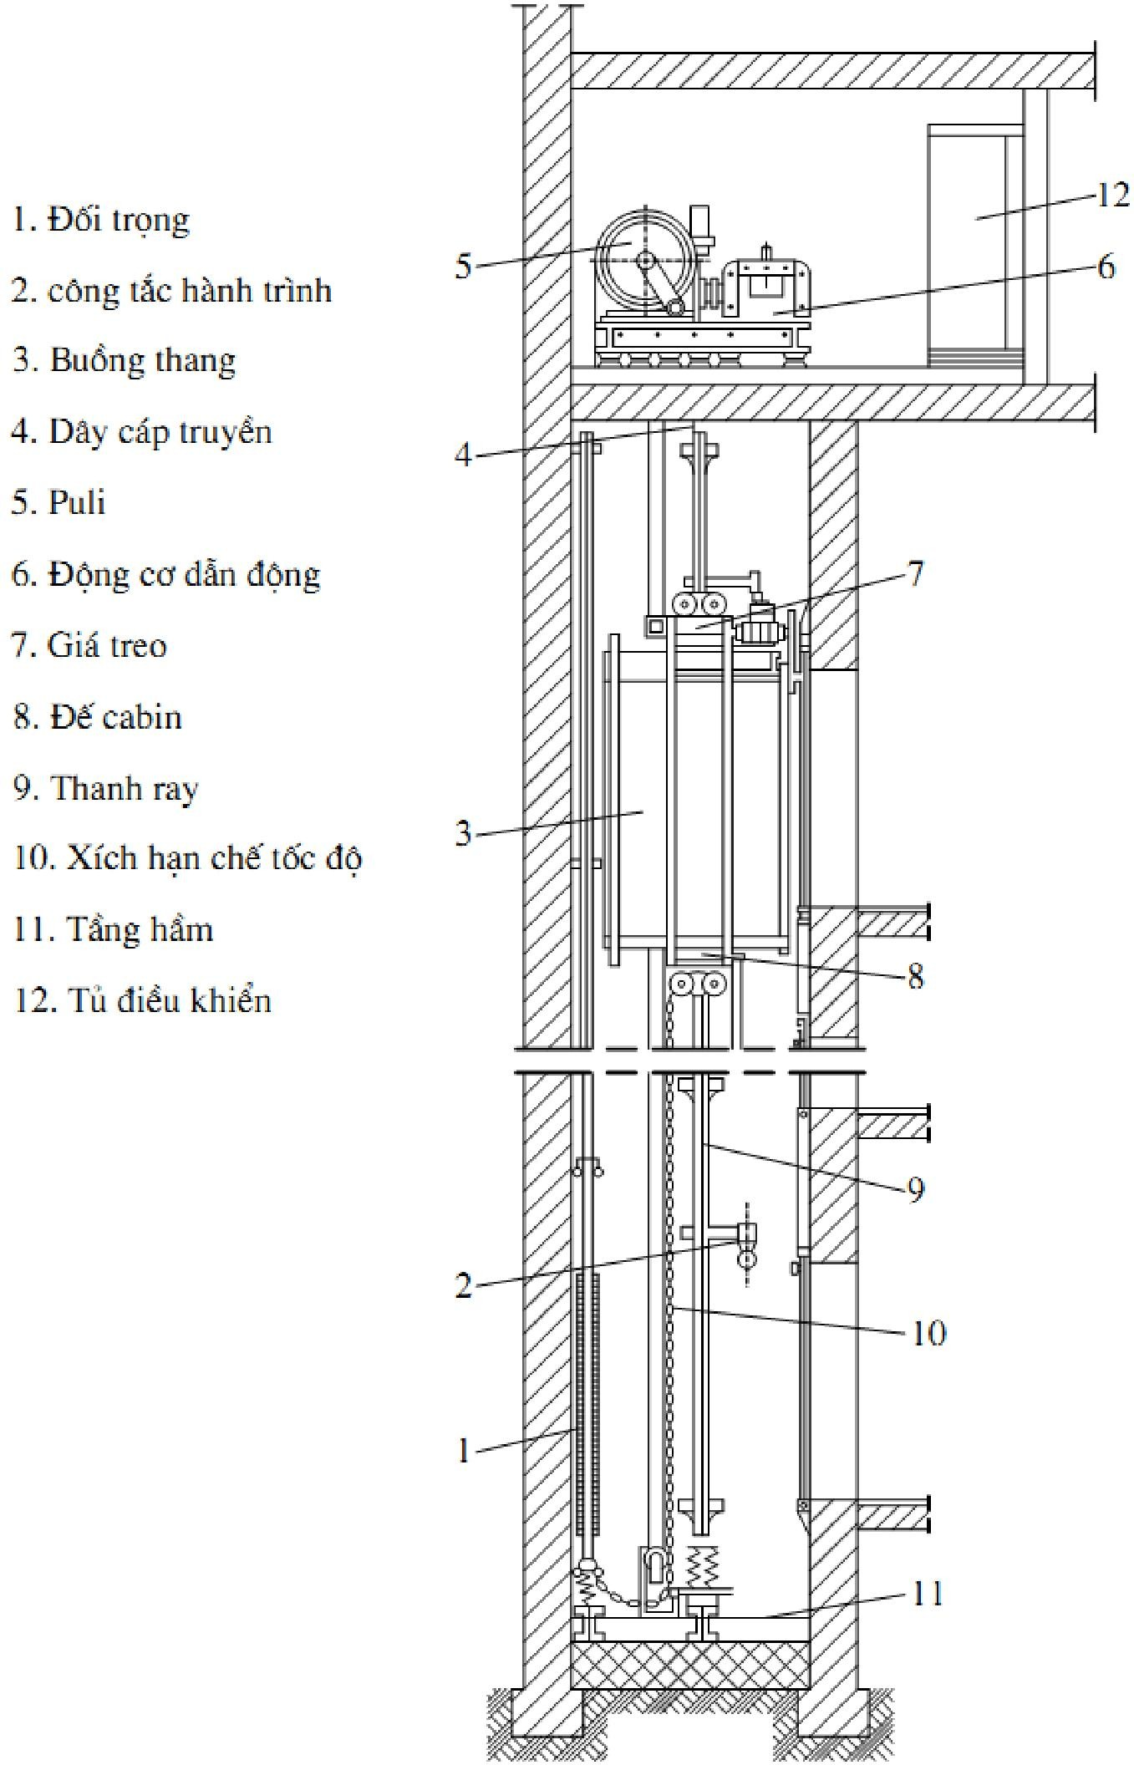

*Hình 1.1 :Kết cấu và bố trí thiết bị của thang máy*

* + 1. Thiết bị lắp đặt trong hố giếng thang máy

Trong hố giếng thang máy lắp đặt hệ thống giảm xóc (là hệ thống giảm xóc và giảm xóc thủy lực) tránh sự va đập của buồng thang và đối trọng xuống sàn của giếng thang máy trong trường hợp công tắc hành trình hạn chế hành trình xuống bị sự cố (không hoạt động).

* + 1. Các thiết bị chuyên dùng trong thang máy

*Phanh hãm điện từ*

Về kết cấu,cấu tạo,nguyên lý hoạt động giống như phanh hãm điện từ dùng trong các cơ cấu của cầu trục.

* *Phanh bảo hiểm (phanh dù, cơ cấu tổ đớp )*

Có nhiệm vụ hạn chế tốc độ di chuyển của buồng thang vượt quá giới hạn cho phép và giữ chặt buồng thang tại chỗ bằng cách ép vào hai thanh dẫn hướng trong trường hợp bị đứt cáp treo.

* + *Cảm biến vị trí*

Các bộ cảm biến vị trí dùng để :

* + - Phát lệnh dừng buồng thang ở mỗi tầng
    - Chuyển đổi tốc độ động cơ truyền động từ tốc độ cao sang tốc độ thấp khi buồng thang lên gần đến tầng cần dừng,để nâng cao độ dừng chính xác
    - Xác định vị trí buồng thang
  1. Phân loại thang máy
     1. Phân loại theo chức năng

1. Thang máy chở người trong các nhà cao tầng
2. Thang máy dùng trong bệnh viện
3. Thang máy dùng trong công nghiệp để chở thiết bị, máy móc, vật liệu, quặng…
4. Thang máy dùng trong nhà ăn, thư viện

**1.3.2.Phân loại theo tốc độ dịch chuyển**

* *Thang máy tốc độ thấp*
  + Tốc độ :v ≤ 1m/s
* *Thang máy tốc độ trung bình*

- Tốc độ: v= 0.75÷1,5 m/s

* + Thường dùng trong các tòa nhà có từ 6÷12 tầng
* *Thang máy tốc độ cao*

- Tốc độ: v= 2,5÷3,5 m/s

* + Thường dùng trong các tòa nhà có số tầng:mt >16 tầng
* *Thang máy tốc độ rất cao (siêu tốc)*
  + Tốc độ:v> 5m/s
  + Thường dùng trong các tòa tháp cao tầng

**1.3.3.Phân loại theo tải trọng**

* *Thang máy loại nhỏ:*Q< 160kg
* *Thang máy loại trung bình:*Q= 500÷2000kg
* *Thang máy loại lớn:*Q> 2000kg

1.4.Yêu cầu công nghệ, truyền động

* + 1. Dừng chính xác buồng thang

Buồng thang máy phải được dừng chính xác so với mặt bằng của tầng cần đến sau khi hãm dừng.Nếu buồng thang dừng không chính xác sẽ xảy ra các hiện tượng sau :

- Đối với thang máy chở khách:làm khách ra vào khó khăn, tăng thời gian ra - vào, giảm hiệu suất phục vụ của thang máy.

Độ dừng chính xác của buồng thang được đánh giá bằng đại lượng △S (nửa hiệu số của 2 quãng đường của buồng thang trượt đi được từ khi phanh hãm điện từ tác dộng đến khi buồng thang dừng hẳn khi có tải và không có tải theo cùng một hướng di chuyển của buồng thang).

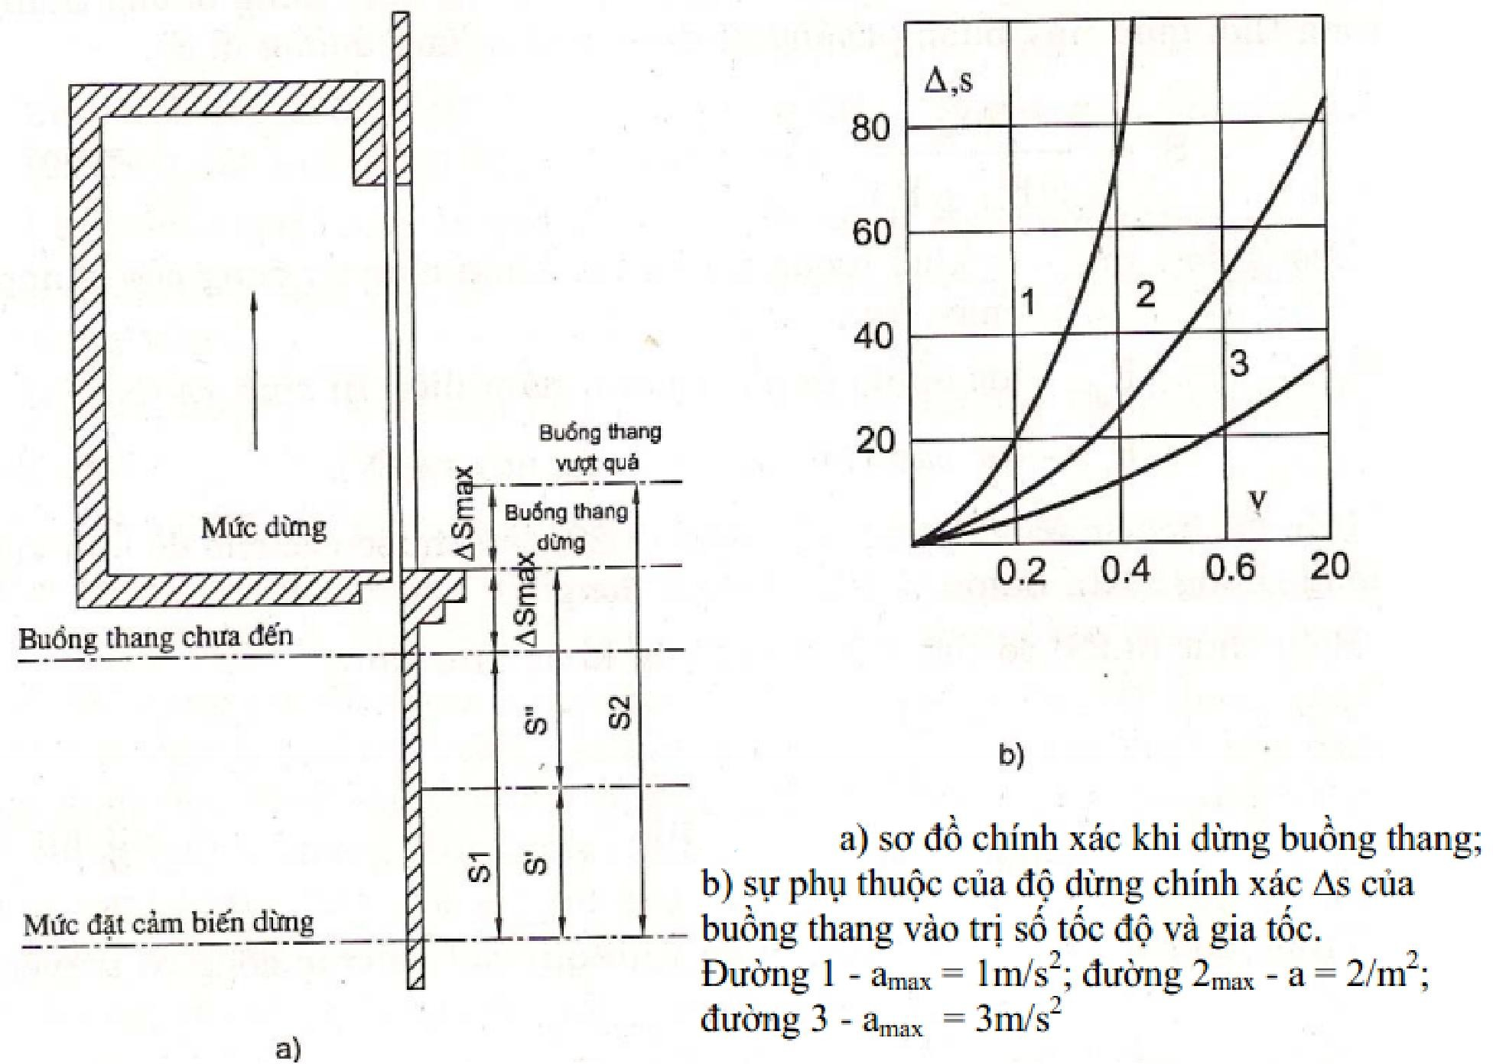

*Hình 1.2 Dừng chính xác buồng thang*

Các thông số ảnh hưởng đến độ chính xác khi dừng buồng thang gồm:

* J momen quán tính của phần chuyển động của buồng thang
* △t quán tính điện từ của các phần tử chấp hành trong sơ đồ điều khiển của thang máy
* Mph, Mc momen do cơ cấu phanh hãm điện từ sinh ra và tải teongj của thang máy
* vo tốc độ di chuyển của buồng thang khi bắt đầu hãm dừng.

3 thông số đầu tiên đối với 1 thang máy có thể coi như không đổi và thông số vo là thông số quyết định nhất.Độ dừng chính xác cho phép △Smax ≤ ±20mm.

* + 1. Tốc độ di chuyển buồng thang

Tốc độ di chuyển của buồng thang quyết định đến năng suất của thang máy và có ý nghĩa đặc biệt quan trọng đối với các nhà cao tầng nhưng việc tăng tốc độ lại làm tăng thêm chi phí đầu tư và vận hành.Nếu tăng tốc độ của thang máy từ v=0,75(m/s) lên v=3,5(m/s) thì giá thành sẽ tăng lên 4÷5(lần),bởi vậy tùy vào độ cao của tòa nhà mà phải chọn thang máy có tốc độ phù hợp với tốc độ tối ưu, đáp ứng đầy đủ các chỉ tiêu kinh tế và kỹ thuật.

* + 1. Gia tốc lớn nhất cho phép

Trị số tốc độ di chuyển trung bình của thang máy có thể tăng bằng cách giảm thời gian tăng tốc cuẩ hệ truyền động thang máy (tăng gia tốc) nhưng khi buồng thang di chuyển với gia tốc quá lớn sẽ gây ra cảm giác khó chịu cho hành khách (chóng mặt,ngạt thở…). Gia tốc tối ưu thường chọn:a ≤2m/s2.

*Độ giật (ρ):* Tốc độ tăng của gia tốc khi mở máy và tốc độ giảm của gia tốc khi hãm máy quyết định sự di chuyển êm của buồng thang

Khi gia tốc a ≤ 2m/s2 trị số độ giật tốc độ tối ưu là: ρ<20m/s3

Ta có biểu đồ làm việc tối ưu cho thang máy tốc độ trung bình và tốc độ cao.

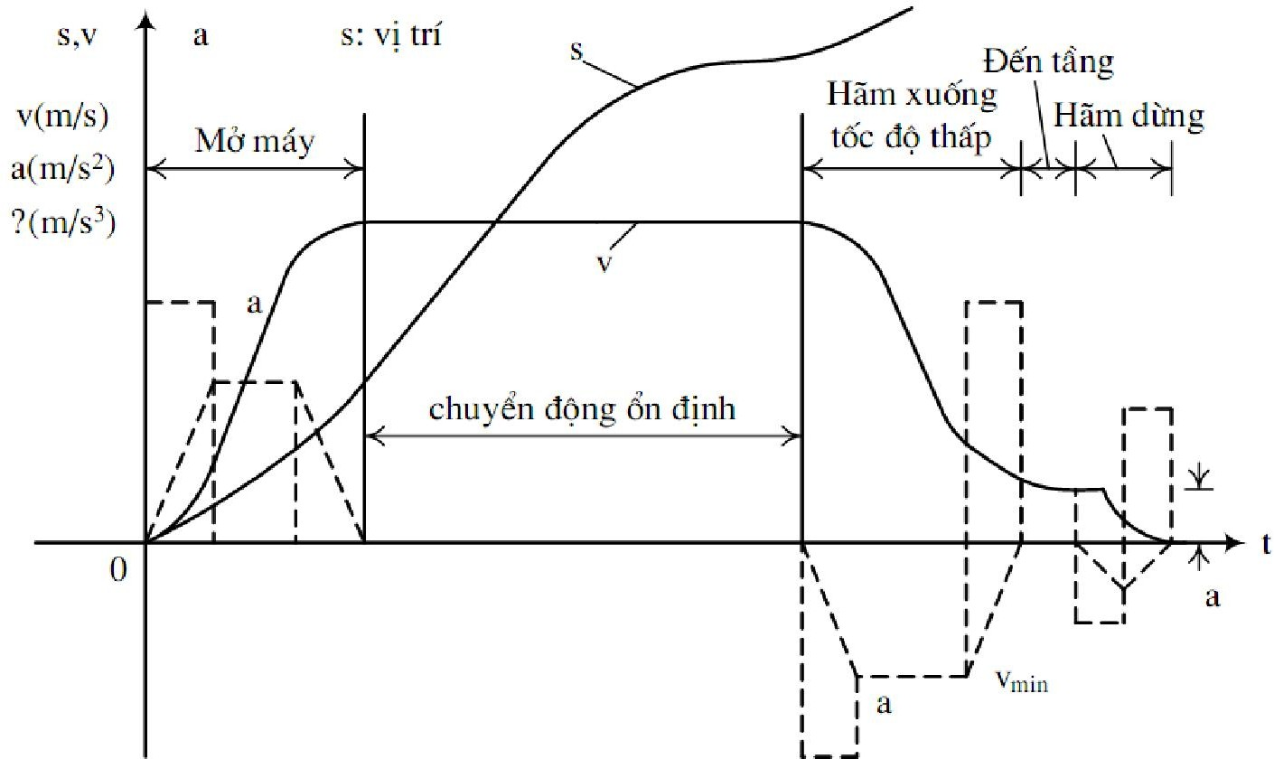

*Hình 1.3:Đồ thị biểu diễn sự phụ thuộc của s, gia tốc a và độ giật ρ theo thời gian*

Biểu đồ tối ưu sẽ đạt được nếu dùng hệ truyền động điện 1 chiều hoặc dùng hệ biến tần-động cơ xoay chiều. Nếu dùng hệ truyền động xoay chiều với động cơ không đồng bộ rotor lồng sóc hai cấp tốc độ, biểu đồ làm việc đạt được gần với biểu đồ tối ưu.

Đối với thang máy tốc độ chậm, biểu đồ làm việc chỉ có giai đoạn: thời gian tăng tốc (mở máy),di chuyển với tốc độ ổn định và hãm dừng.

* + 1. Phạm vi điều chỉnh tốc độ

Trong thang máy phạm vi điều chỉnh tốc độ được tính bởi tỷ số giữa tốc độ di chuyển lớn nhất và tốc độ di chuyển nhỏ nhất. Thông thường đối với thang máy phạm vi điều chỉnh tốc độ D=3÷10.

* + 1. Đặc điểm phụ tải của thang máy

1. *Phụ tải có tính chất thế năng*

Phụ tải của thang máy thay đổi trong một phạm vi rất rộng, nó phụ thuộc vào lượng hành khách đi lại trong một ngày đêm và hướng vận chuyển hành khách. Bởi vậy ta phải tính cho phụ tải “xung” cực đại.

Điều này có thể giải thích là momen của cơ cấu do trọng lực của tải trọng gây ra.Khi tăng dự trữ thế năng (nâng tải),momen thế năng có tác dụng cản trở chuyển động,tức là hướng ngược chiều quay động cơ.Khi giảm thế năng (hạ tải),momen thế năng lại là momen gây ra chuyển động,nghĩa là nó hướng theo chiều quay động cơ.\

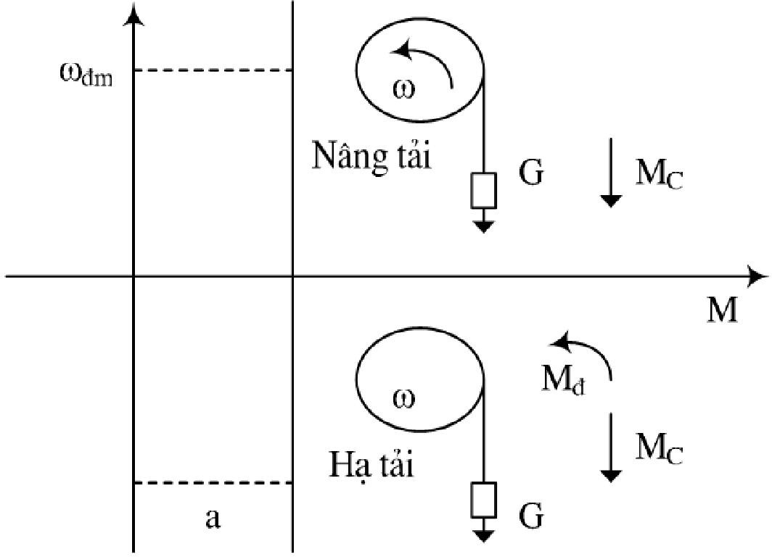

*Hình 1.4:Đồ thị biểu diễn quá trình nâng và hạ tải của thang máy*

Đặc tính Mc(ω) nằm ở cả bốn góc phần tư. A1: Nâng cabin đầy tải tốc độ cao

A2: Nâng cabin đầy tải tốc độ thấp (chuẩn bị dừng khi đến sàn tầng) A1’: Hạ cabin dầy tải tốc độ cao

A2’: Hạ cabin đầy tải tốc độ thấp (chuẩn bị dừng khi đến sàn tầng) C1, C2: Hãm khi giảm tốc độ từ cao xuống thấp ở chế độ nâng C1’, C2’: Hãm khi giảm tốc độ từ cao xuống thấp ở chế độ hạ

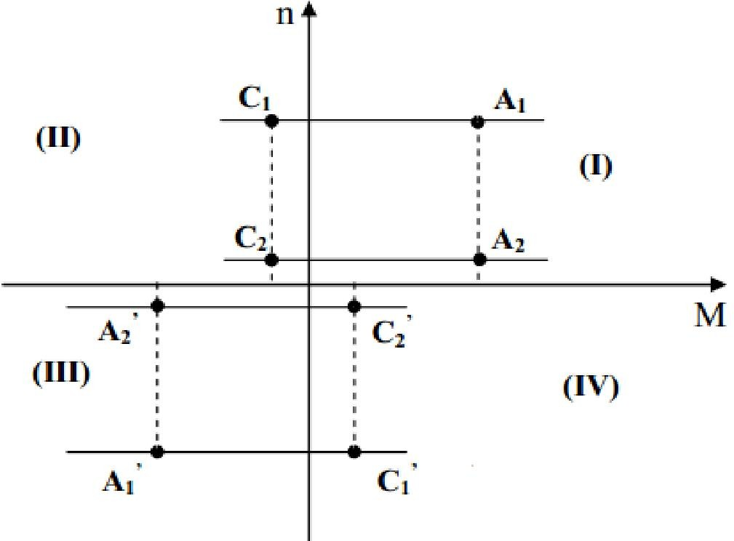

*Hình 1.5 :Đồ thị đặc tính cơ của thang máy*

1. *Thang máy làm việc ở chế độ ngắn hạn lặp lại*

Phụ tải mang tính chất lặp lại thay đổi,thời gian làm việc và nghỉ xen kẽ nhau.Nhiệt phát nóng của động cơ chưa đạt đến mức bão hòa đã giảm do mất tải,nhiệt độ suy giảm chưa tới giá trị ban đầu lại tăng lên do tải.

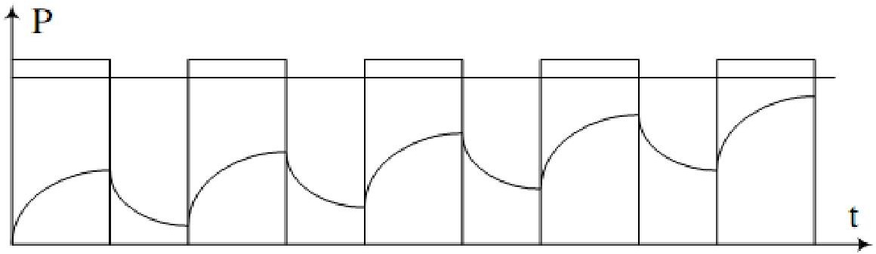

*Hình 1.6 :Đồ thị phát nhiệt của động cơ*

1. *Sự thay đổi chế độ làm việc của động cơ*

Động cơ trong mỗi lần hoạt động đều thực hiện đầy đủ các quá trình khởi động,kéo tải ổn định và hãm dừng.Nghĩa là có sự chuyển đổi liên tục từ chế độ động cơ sang chế độ máy phát. Thang máy khởi động đạt đến tốc độ định mức sau đó chuyển động ổn định với tốc độ đó trong một lần chuyển động.

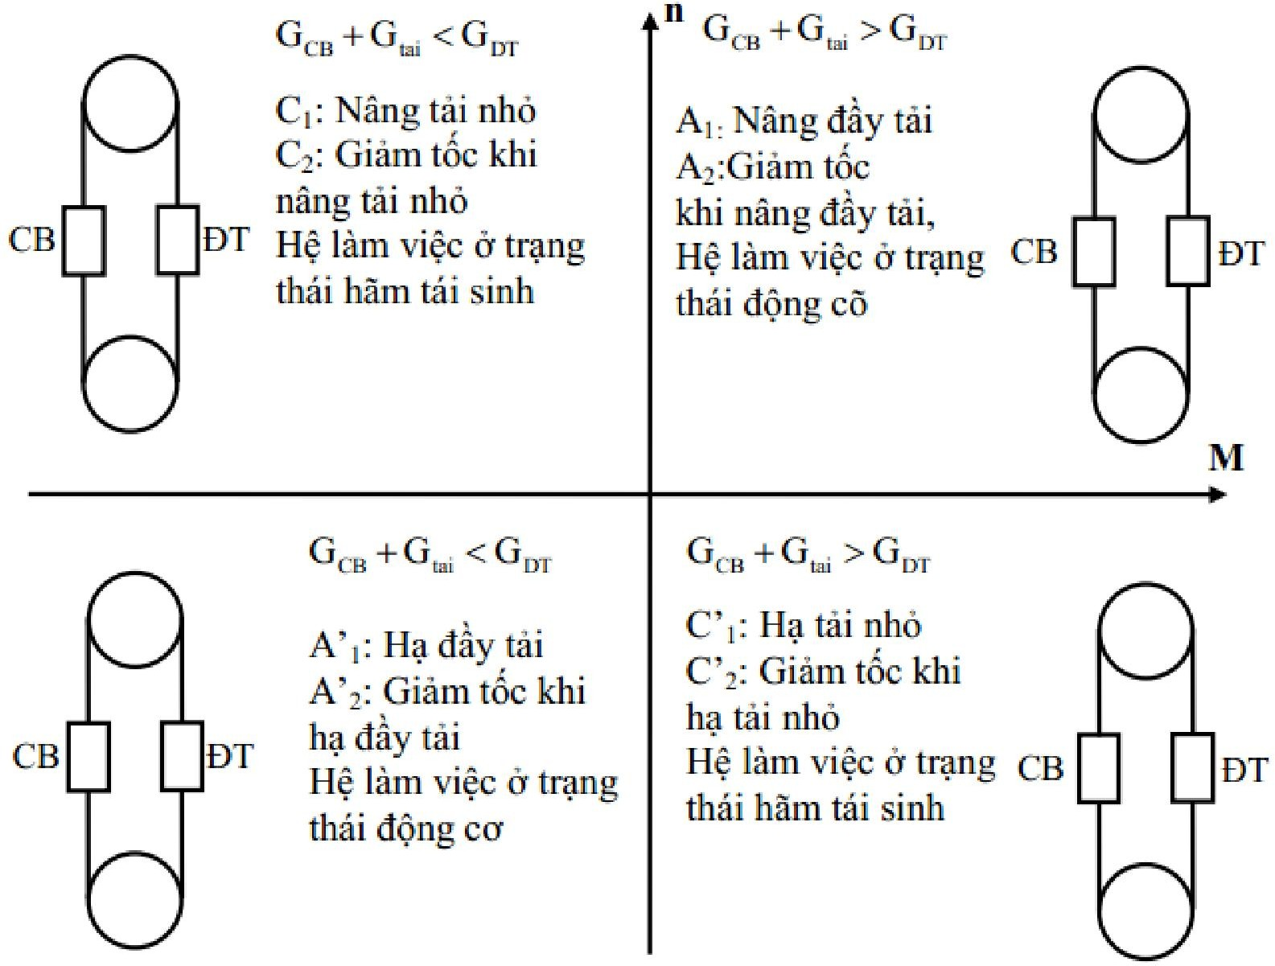

*Hình 1.7 Các chế độ làm việc của động cơ*

CHƯƠNG II :TÍNH CHỌN CÔNG SUẤT ĐỘNG CƠ

* 1. TÍNH TOÁN SƠ BỘ CÔNG SUẤT ĐỘNG CƠ
     1. Xác định phụ tải tĩnh

Khối lượng đối trọng:

Gđt = Go + αGđm = 900 + 0.4 x 500 =1100kg

Chọn k=1,2 ta tính được lực kéo đặt lên puli khi nâng đầy tải:

Fn= (G + Go – Gđt) . k. g = (500 + 900 – 1100) x 1.2 x 9.81 = 3531.6N

Lực kéo đặt lên puli khi hạ đầy tải:

Fn= (-G - Go +Gđt) . k. g = (-500 - 900 + 1100) x 1.2 x 9.81 = -3531.6N

* Công suất tĩnh của động cơ khi nâng đầy tải là:

P1n = =

* Công suất tĩnh của động cơ khi hạ đầy tải là:

P1h = =

* Công suất tĩnh của động cơ khi nâng không tải là:

P0n = =

* Công suất tĩnh của động cơ khi hạ không tải là:

P0h = =

* Momen tĩnh của động cơ khi nâng đầy tải là:

M1n =

* Momen tĩnh của động cơ khi hạ đầy tải là:

M1h = .0,75 = -17,66(Nm)

* + 1. Xác định hệ số đóng điện tương đối

Để xác định hệ số đóng điện tương đối, ta xác định khoảng thời gian làm việc cũng như nghỉ của thang máy trong 1 chu kỳ lên xuống. Xét thang máy luôn làm việc với tải định mức: G=Gdm=500(kg) tương đương với 10 người. Số lần dừng (theo xác suất) của buồng thang có thể tìm theo các đường cong hình dưới. Trong đó:

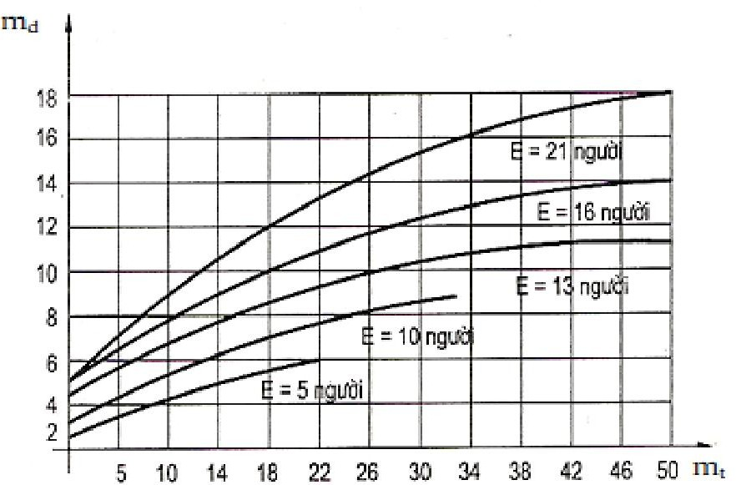

*Hình 2.2: Đường cong để xác định số lần dừng (theo xác suất) của buồng thang*

Từ đồ thị trên ta suy ra số lần dừng của buồng thang là 4 lần. Ta giả định rằng:

* + - * + Thời gian mở cửa buồng thang là 1s.
        + Thời gian đóng cửa buồng thang là 1s.
        + Thời gian cho 1 người ra/vào là 1s.

Mỗi lần dừng có 2 người ra khỏi thang và thêm 2 người vào

* + - * + Thời gian ra,vào cabin được tính gần đúng : 1s/1người
        + Thời gian mở cửa buồn thang ≈ 1s
        + Thời gian đóng cửa buồng thang ≈ 1s

Giả sử thang máy dừng 4 lần khi đến các 2, 3, 4, 5 trong quá trình làm việc. Tại tầng 1 và tầng 6, thang dừng để đón toàn bộ khách vào hoặc để toàn bộ khách ra khỏi thang máy. Giả sử ở mỗi tầng chỉ có 2 người ra và 2 người vào thì thời gian dừng ở mỗi tầng :

tdung = tra + tvao + tdong + tmo = 2.1+2.1+1+1= 6(s)

Khi thang máy đi đến tầng 6 hoặc xuống dưới tầng 1, giả sử cả 10 người trong thang máy đều đi ra hết hoặc đi vào hết thì thời gian cần là:

tcuoi= tmo + tdong + tra + tvao = 1+1+10.1+10.1=22(s)

Thời gian để thang máy có vận tốc v=1 m/s là :

tkd =

Sau thời gian này cabin đi được quãng đường là :

Skd = vo.t +

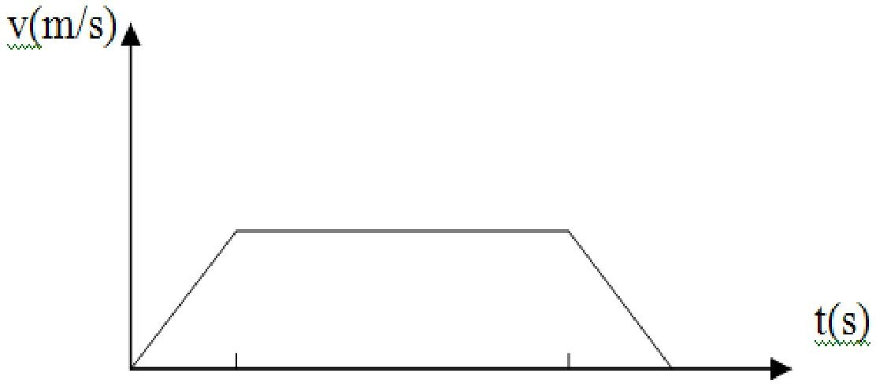

*Hình 2.3: Đồ thị vận tốc gần đúng của thang máy*

Thời gian hãm cabin khi dừng ở mỗi tầng : th = tkd = = 0,67(s)

Quãng đường cabin đi được khi thực hiện hãm: Sh = Skd = 0,337 (m)

Thời gian cabin đi với vận tốc đều v=1m/s :

t =

Thời gian làm việc của thang máy giữa hai tầng kế tiếp nhau từ tầng 1÷6 là :

tlv12 = tkd + t + th = 0,67 + 3,83 + 0,67 = 5,17 (s)

Thời gian làm việc của thang máy khi lên hoặc xuống là:

tlv = tlv12.5 = 5,17.5 = 25,9 (s)

Thời gian nghỉ của thang máy khi lên hoặc xuống là khi chưa tính đến thời gian nghỉ ở tầng 1 và tầng 6:

tnghi = 4.tdung = 4.6 = 24 (s)

Tổng thời gian làm việc trong một chu kỳ lên xuống của thang máy :

Tck = 2.tcuoi = 2.(tlv + tnghi) = 2.22+2.(25,9+24) = 143,7 (s)

t(s)

*Hình 2.4: Đồ thị phụ tải của thang máy*

Từ đồ thị phụ tải thang máy ta tính được hệ số đóng điện tương đối :

ɛđ đ% =

* 1. CHỌN SƠ BỘ CÔNG SUẤT ĐỘNG CƠ
     1. Tính công suất đẳng trị trên trục động cơ

Như vậy phụ tải thang máy có Pdt=2,15 kW và ɛđ đ%

Pdm_chon = Pdt. (kW)

* + 1. Momen tương ứng với lực kéo đặt lên puli cáp

Ta xét bài toán quy về trục động cơ như sau :

D=0,4(m) => R= (m)

Vận tốc góc của tang trống: (rad/s)

Vận tốc góc quay trục động cơ:

(rad/s)

Suy ra: (vong/phut)

Momen cực đại quy đổi ở trục động cơ :

Mqd_max =

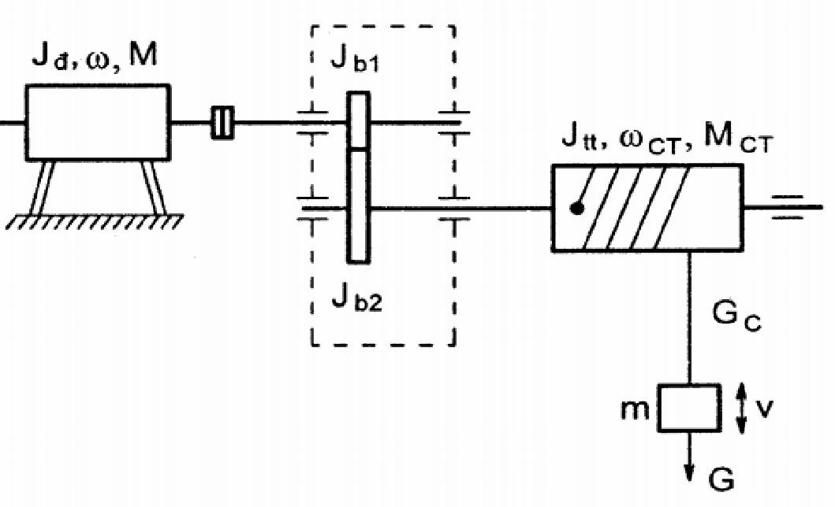

*Hình 2.5 Sơ đồ quy đổi momen quán tính về trục động cơ*

* + 1. Chọn động cơ

Động cơ truyền động cho thang máy trong đề tài là động cơ có công suất nhỏ, do đó có thể sử dụng các loại động cơ:

* + - * Động cơ một chiều kích từ độc lập
        + *Ưu điểm*:

Điều chỉnh tốc độ đơn giản, tuyến tính. Đặc tính khởi động tốt.

* + - * + *Nhược điểm*:

Giá thành đắt, cấu tạo phức tạp, tốn kém chi phí bảo trì bảo dưỡng (chổi than).

* + - * Động cơ xoay chiều 3 pha không đồng bộ roto lồng sóc:
        + *Ưu điểm*:

Cấu tạo đơn giản, chắc chắn, vận hành an toàn. Sử dụng nguồn cung cấp trực tiếp từ lưới điện xoay chiều 3 pha.Giá thành thấp hơn động cơ 1 chiều, phổ biến, luật điều khiển phong phú.

* + - * + *Nhược điểm*:

Điều chỉnh tốc độ và khống chế các quá trình quá độ khó khăn. Chỉ tiêu khởi động xấu hơn nhiều so với động cơ một chiều.

* + - * Động cơ đồng bộ kích từ nam châm vĩnh cửu

*Ưu điểm:* Hiệu suất cao, phù hợp ở dải công suất nhỏ, thường dùng cho cơ cấu truyền động có vùng điều chỉnh rộng, độ chính xác cao. Có kích thước nhỏ gọn hơn so với động cơ không đồng bộ cùng công suất.

Sử dụng vật liệu từ, có mật độ từ cao, tổn thất từ và độ nhụt từ nhỏ, khả năng tái nạp từ tốt, chịu nhiệt độ cao.

*Nhược điểm:* Giá thành cao.

Các truyền động công suất lớn thì dùng hệ thống bộ biến đổi - động cơ một chiều, động cơ đồng bộ. Trước đây, động cơ điện một chiều thường được ưa chuộng hơn, kể cả trong dải công suất nhỏ vì tính điều chính đơn giản và tuyến tính của nó. Ngày nay, công nghệ điện tử và vi điều khiển phát triển mạnh mẽ, việc điều khiển động cơ không đồng bộ không còn quá khó khăn, động cơ không đồng bộ ba pha roto lồng sóc rẻ hơn động cơ một chiều cùng công suất nhiều và rất phổ biến trên thị trường với dải công suất rộng, do đó, phù hợp cho ứng dụng của chúng ta. Vậy ta quyết định lựa chọn động cơ không đồng bộ roto lồng sóc dùng cho thang máy. Thông số động cơ được lựa chọn như bên dưới:

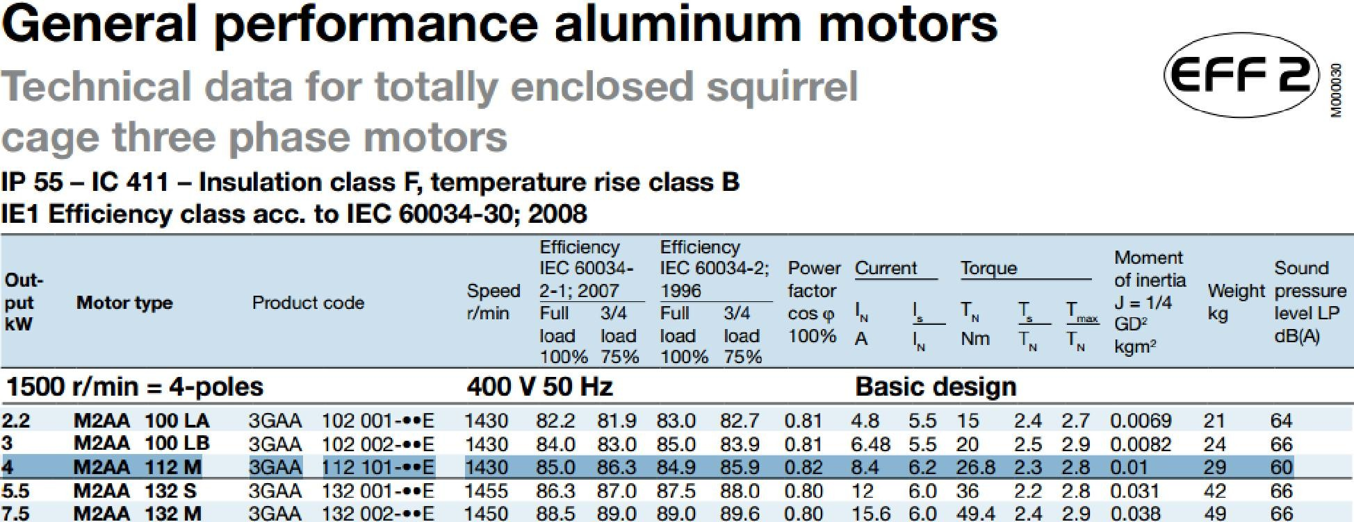

Tên động cơ : M2AA 112M 3GAA 112 101 -●●E

* Hãng sản xuất ABB
* Hiệu suất: η = 85% (4 góc phần tư)
* Hệ số công suất: cosφ = 0,82
* Dòng stator định mức: I1đm = 8,4 A
* Dòng khởi động: Ikđ = 6,2 . 8,4 = 52,08 A
* Momen định mức: Mđm = 26,8 Nm
* Momen khởi động định mức (s=1): Mkđ = 2,3 . 26,8 = 61,64 Nm

|  |  |  |
| --- | --- | --- |
| *  *  *  | Momen tới hạn: Momen quán tính:  Khối lượng: | Mth = 2,8 . 26,8 = 75,04 Nm J = 0,01 kgm2  m = 29 kg |
| ❖ | Cấp cách điện: | EFF2 |
| ❖ | 4 cực (2 đôi cực) |  |

Do yêu cầu xây dựng bộ điều khiển cho động cơ, ta phải mô hình hóa động cơ do đó phải xác định các đại lượng sau: Rs, R’r, Lsσ (L1), Lrσ (L2), Lm

Công suất định mức đưa vào động cơ :

dm = . I1dm . Udm= W

Tốc độ đồng bộ:

n= =1500 rpm

Hệ số trượt định mức:

Sđm =

Tổng trở kháng 1 pha là:

Zin=

Momen động cơ :

M=

**⬄ (M+ 2asM – 2asMth)- 2sMthSth + M= 0**

* 1. Kiểm nghiệm động cơ
     1. Kiểm nghiệm điều kiện quá tải
     2. Kiểm nghiệm điều kiện khởi động

*CHƯƠNG III:*LỰA CHỌN PHƯƠNG ÁN TRUYỀN ĐỘNG

* 1. Chọn loại biến tần
  2. Chọn phương pháp điều khiển biến tần.

CHƯƠNG IV:TÍNH TOÁN MẠCH BIẾN ĐỔI CÔNG SUẤT

* 1. Mạch động lực
  2. Tính toán thông số mạch lực